Jedno brzo rješenje problema n kraljica bez uporabe računala
- Uvod
Odavno je Galilej ustvrdio kako je Knjiga prirode napisana matematičkim znakovima. Potom je Descartes pokazao da su ti matematički znakovi jednostavno brojevi. U ovom radu pokazat ćemo da raspored n kraljica na šahovskoj ploči nn, koje se međusobno ne napadaju, nije slučajan, nije nepredvidljiv već savršeno pravilan, odnosno, taj raspored je generiran po jednostavnom načelu u čijoj osnovi je, što drugo nego broj.
- Raspored n kraljica za parno n
Na slici 1. prikazan je raspored četiri, odnosno šest kraljica koje se međusobno ne napadaju:
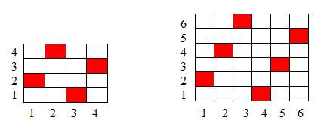
Sl.1. Jedno rješenje problema 4, odnosno 6 kraljica
Na isti način postavljaju se kraljice na ploču za svako parno n koje pri dijeljenju sa 6 daje ostatak 4 ili 0. Tako imamo analogno rješenje na slici 2. za 10 i 12 kraljica:
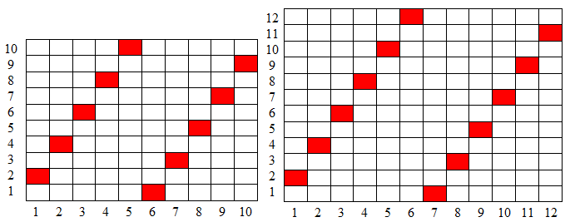
Sl.2. Analogno rješenje problema 10, odnosno 12 kraljica
Sličan raspored 8 kraljica na slici 3. nije rješenje problema jer bi na dijagonali ((5,1),(1,5)) bile dvije kraljice koje se međusobno napadaju. Obje slobodne dijagonale ((3,1),(1,3)) i ((4,1),(1,4)) iskoristili smo za rješenje problema 4 i 6 kraljica, dok smo sljedeće dvije slobodne dijagonale ((6,1),(1,6)) i ((7,1),(1,7)) iskoristili za rješenje problema 10 i 12 kraljica.
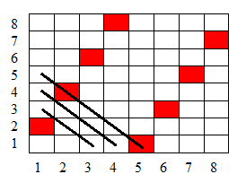
Sl.3. Problem 8 kraljica
Dakle, problem je svaki treći paran broj počevši od 8, tj. 8, 14, 20 itd. odnosno, brojevi koji dijeljenjem sa 6 daju ostatak 2.
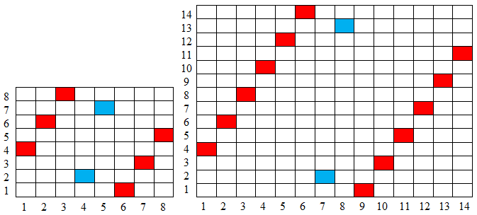
Sl.4. Jedno rješenje problema 8 i 14 kraljica
Na slici 4. je prikazan ˝algoritam˝ za rješenje problema od 8, 14, 20… kraljica, dakle, za svaki paran broj koji dijeljenjem sa 6 daje ostatak 2. Početna kraljica se postavi na polje (1,4) dok se kod prethodnih parnih brojeva početna kraljica postavljala na polje (1,2). Time je problem n kraljica, za svaki parni broj n>2, riješen.
Značajka ovoga rješenja za svaki parni prirodni broj, a kasnije ćemo pokazati i za svaki neparni broj, je njegova jednostavnost, brzina, simetrija, rotacija, sintetičnost. Pojasnit ćemo pojam sintetičnosti. Ponekad, rješavajući neki geometrijski zadatak, dođemo u iskušenje riješiti ga analitički. Analitička geometrija je vrlo moćno oruđe, često nezamjenjivo, ali se zna dogoditi da se ˝izgubimo˝ u tom beskrajnom računanju i na koncu se vratimo sintetičkoj metodi s obnovljenim oduševljenjem. Nažalost, sintetička metoda u geometriji sve više nestaje u našim školama. Ne pretjerujem, ali trebalo bi je zaštititi kao osobitu i osebujnu vrstu ljudskog razmišljanja. Sintetička metoda jača kod učenika imaginaciju, dok pretjerana uporaba analitičke metode jača formalizam.
- Raspored n kraljica za neparno n
Raspored neparnog broja kraljica prirodno ćemo nastaviti na prethodno opisani raspored parnog broja kraljica. Pri tome ćemo sačuvati sve značajke rješenja, poput centralne simetričnosti i slično.
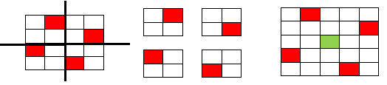
Sl.5. Jedno rješenje problema 5 kraljica
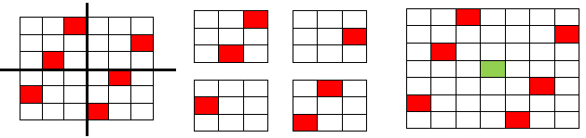
Sl.6. Jedno rješenje problema 7 kraljica
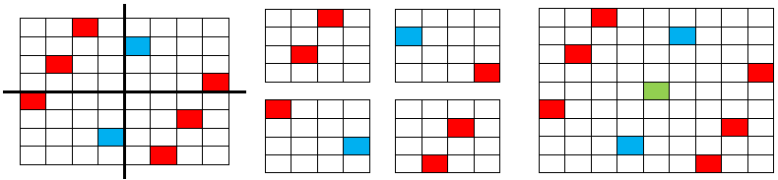
Sl.7. Jedno rješenje problema 9 kraljica
Općenito, ako treba postaviti neparan broj kraljica npr. 2017 kraljica, koje se međusobno ne napadaju, na šahovsku ploču dimenzija 20172017 onda treba postaviti 2016 kraljica na ploču 20162016, dakle, uvijek za jedan broj manje. Kako parni broj 2016 pri dijeljenju sa 6 daje ostatak 0, raspored 2016 kraljica je analogan rasporedu 6 kraljica, jer i broj 6 pri dijeljenju sa 6 daje ostatak 0. Svaku takvu kvadratnu ploču parnih dimenzija, bez obzira je li ostatak 4, 0 ili 2, podijelimo na četiri četvrtine okomitom i vodoravnom crtom kroz središte ploče kao na slikama 5, 6 i 7, lijevo. Kroz središte ploče umetnemo jedan novi redak i jedan novi stupac te u zajedničko novodobiveno središnje polje postavimo zadnju kraljicu traženog neparnog rednog broja. Time je problem riješen za svako n>3.
Opaska: Strogi matematički dokaz prezentiranog rješenje nije raspisan u tekstu iz dva razloga. Prvo, dokazi tvrdnji značajno bi usporile čitanje teksta te bi čitatelj mogao steći dojam da spomenuto brzo rješenje problema n kraljica i nije tako brzo i drugo, smatramo poželjnim potaknuti čitatelja na samostalno razmišljanje o razlozima valjanosti rješenja te o mogućim drugim rješenjima koja bi imala svoju pravilnost.
- Proširenje problema n kraljica
Problem n kraljica mogao se postaviti i ovako: Naći sva moguća rješenja za dano n ili naći sva moguća rješenja za dano n ako je na ploči već postavljeno k kraljica (k < n). Ako želimo ovaj prošireni problem riješiti sintetički a ne kompjutorski onda treba odbaciti svu šahovsku prtljagu, ne bazirati se isključivo na redove, stupce i dijagonale koje su zauzele prethodne kraljice i zaboraviti metodu popravljanja položaja prethodne kraljice kako bi sljedeća kraljica bila nenapadnuta. Upravo ovo zadnje koriste kompjutorski programi što se u praksi za dovoljno velike brojeve n pokazalo vremenski vrlo dugotrajno, praktično neprimjenjivo. Dakle, treba razmišljati posve apstraktno.
- Zaključak
Naše rješenje problema n kraljica pokazalo je da nije bitan broj kraljica već načelo. A to znači, ako imamo milijun kraljica rasporedit ćemo ih po istom planu kako bismo rasporedili četiri kraljice jer je 1 000 000 mod 6=4 mod 6. Praktično cijeli skup prirodnih brojeva N \ {1,2,3} podijelili smo u tri klase ekvivalencije, a za reprezentativne predstavnike tih triju particija možemo uzeti raspored 6, 7 i 8 kraljica, već prema tome je li

n mod 6=0 ili 4,
n mod 6=neparan broj ili
n mod 6=2.
- Literatura
- Charles Van Doren, Povijest znanja, Mozaik knjiga, Zagreb, 2005.
- Immanuel Kant, Kritika čistog uma, Nakladni zavod Matice Hrvatske, Zagreb, 1984.
- Wikipedia, Problem 8 kraljica, kodirani matematički problem.
https://bs.wikipedia.org/wiki/Problemski_šah

mkalaba@inet.hr

